2022年春 计算方法期末试题回忆

1. 矩阵范数和条件数的计算



1. 给定函数的牛顿迭代格式，计算给出的收敛点的渐进误差常数



1. 默写梯形求积公式，计算给定积分值



1. LU分解，指明了分解为一个单位下三角阵和上三角阵（Doolittle分解）
2. 写出线性方程组的Jacobi迭代和Gauss-Seidel迭代式，并判断收敛性
3. 给定函数和x值，写出Lagrange插值函数计算式，写出误差估计式



1. 给定含参积分式，求参数值使得达到最大代数精度（没有说求最大代数精度）



1. 给定函数（多项式函数），求[0,1]上的一次最佳平方逼近多项式
2. 定理证明

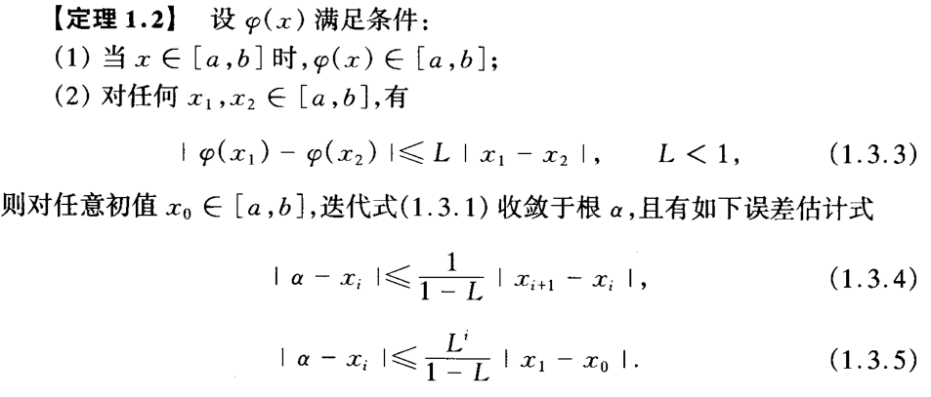

1. 多步法，给出含参的多步公式，计算参数取值等于-1不等于-1时分别是几阶的方法，分别写出局部截断误差首项。计算该多步法收敛时的参数取值范围。